Секреты Сочинской Олимпиады. Приборы для измерения характеристик лыж
Некоторые закрытые проекты перед домашними Олимпийскими Играми-2014 приоткрываются теперь. Одна из таких тем должна заинтересовать читателей этого сайта. Проблема выбора лыж, измерения их характеристик особенно актуальна накануне нового зимнего сезона. Инженер-изобретатель Александр Рязанов, принимавший деятельное участие в программах помощи сборным командам России при подготовке к Сочи, представляет измерительный комплекс «Скилаб».

Увидеть невидимое. Выбор лыж.
Измерительный комплекс «Скилаб» включает лазерный стенд, прибор для измерения амплитудно-частотных характеристик (АЧХ) лыж и откатчик лыж «Скилаб» с WIFI. Комплекс позволяет:

- Подобрать лыжи для конкретного спортсмена по весу и особенностям техники скольжения
- Подобрать лыжи для конкретных условий снежной трассы (мягкая, жесткая, тепло, холод)
- Определить зоны смазки и выбрать допустимую толщину слоя смазки
- Определенить рациональное смещения крепления для данных лыж и снежной трассы.
- Контролировать изменения эпюры лыж после ШШ или циклевки
- Контролировать целостность конструкции лыж и появление внутренних дефектов перед ответственными соревнованиями

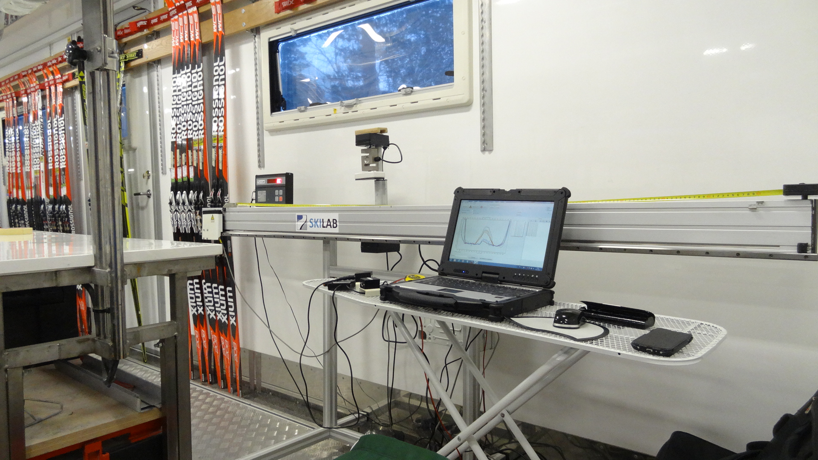

1. Лазерный стенд позволяет решать несколько задач:
- измерять эпюру лыж (геометрические, жесткостные характеристики)
- предварительно оценивать работу лыж на жесткой и мягкой снежной трассах в фазах скольжения, отталкивания и проката на одной лыже
- оценивать работу лыж на выпуклых и вогнутых по форме участках трассы
- определять участки скользящей поверхности лыж для смазки мазью держания при различной толщине слоя смазки, при различной жесткости снежной трассы с учетом силы отталкивания, характерной формы поверхности трассы и её микрорельефа.

2. Прибор для измерения амплитудно-частотных характеристик (АЧХ) лыж измеряет собственные резонансные частоты лыж, по которым предварительно оценивают предпочтительные условия использования лыж. Важными функциями прибора являются также возможность выявления скрытых дефектов лыжи и диагностика появления внутренних трещин.
3. Откатчик лыж «Скилаб» с WIFI предназначен для удобной оценки скоростных характеристик лыж на откаточном склоне в режиме реального времени. Позволяет отслеживать динамику скольжения лыж на всей длине склона. Измеряются не только скорость, но и ускорения при разгоне и торможении.

Управление стендом, прибором для измерения АЧХ и откатчиком осуществляется с персонального компьютера.

Несколько примеров измерительных процедур на лазерном стенде «Скилаб»:

- Форма профиля лыж и эпюры давления на трассах разной жесткости
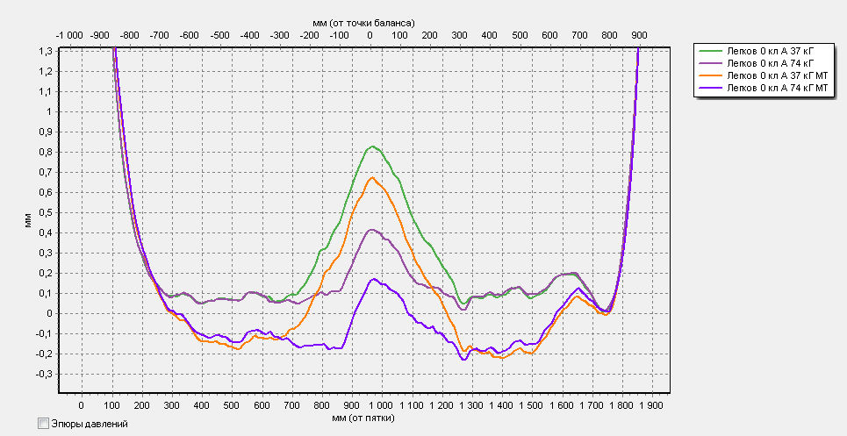
На графиках показана форма профиля лыж на жесткой трассе (зеленый и фиолетовый) и на более мягкой трассе (красный и синий) при скольжении на двух лыжах (37 кГ) и прокате на одной лыже (74 кГ).

Для мягкой трассы зоны давления должна быть максимальной длины.
Удовлетворительно | Хорошо
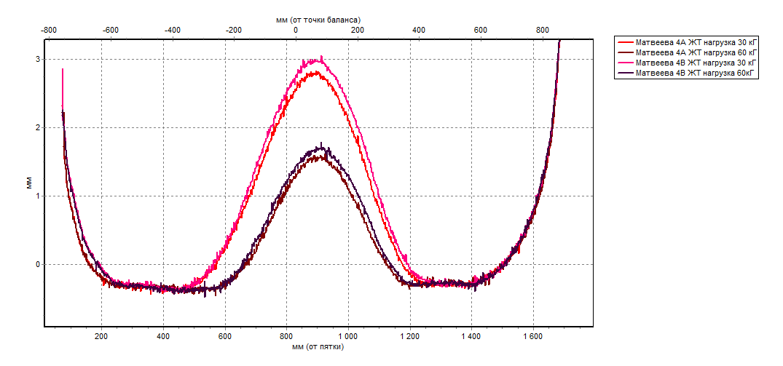 | 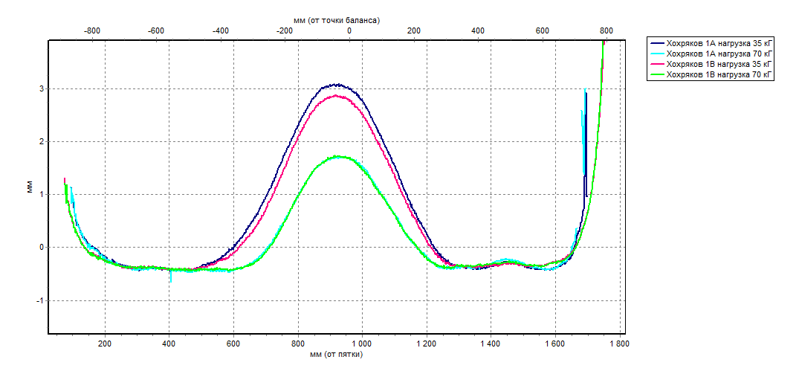

Для жесткой трассы зоны давления должна быть минимальной длины.
Удовлетворительно | Хорошо
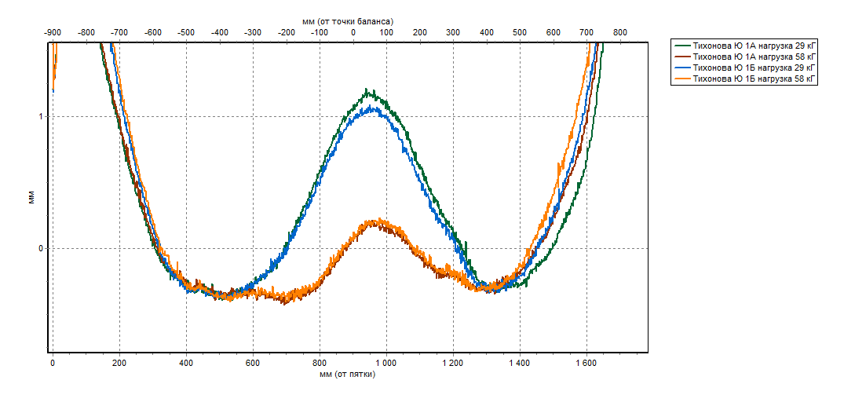 | 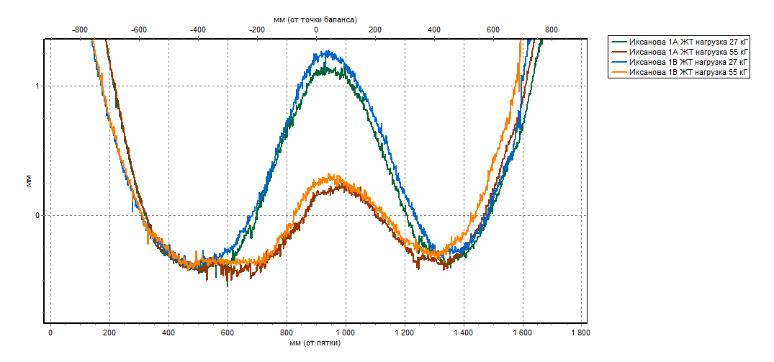
Для холодной трассы длина зон давления должна быть максимальной
Удовлетворительно | Хорошо
Для теплой трассы длина зон давления должна быть минимальной
Удовлетворительно | Хорошо

- Изменение параметров колодки при смещении крепления вперед-назад
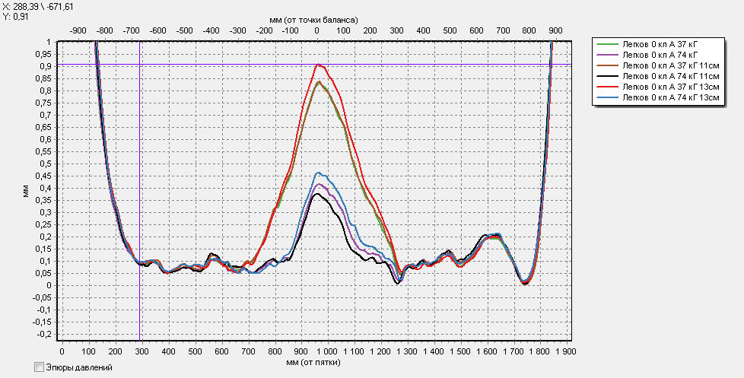
На графиках показано изменение высоты и длины колодки при смещении точки приложения силы соответственно 11, 12, 13 см назад от баланса. (Два щелчка вперед и два щелчка назад от баланса на НИС)

- Сравнительная жесткость носка и пятки лыж
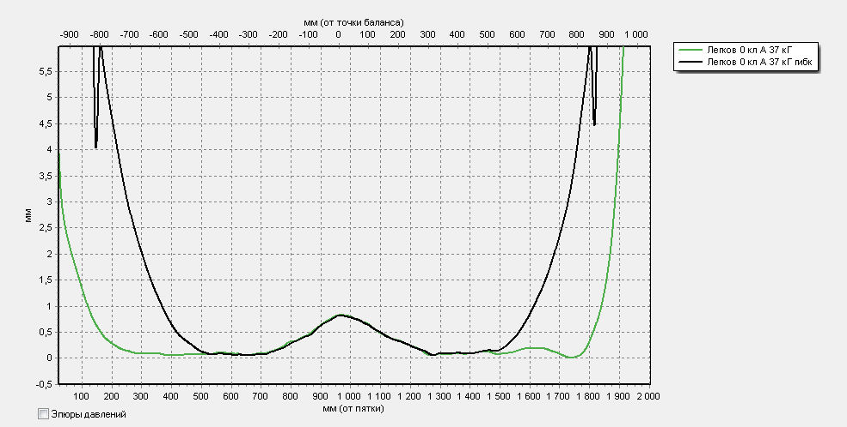
На графике черным цветом показана величина и форма изгиба носка и пятки лыжи при наезде на неровность трассы высотой 4 – 4.5 мм. Зеленым цветом показан профиль скользящей поверхности на горизонтальной трассе.

Давление в области носка должно быть меньше давления в области пятки (возможное исключение – незначительное превышение хорошо для холодной погоды и для классических лыж. Характеристика важна для мягкой трассы. Для жесткой трассы характеристика менее критична)
Плохо | Хорошо
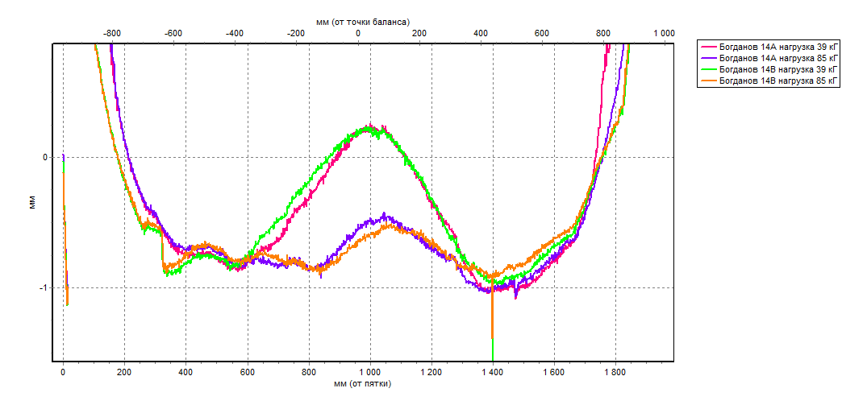 | 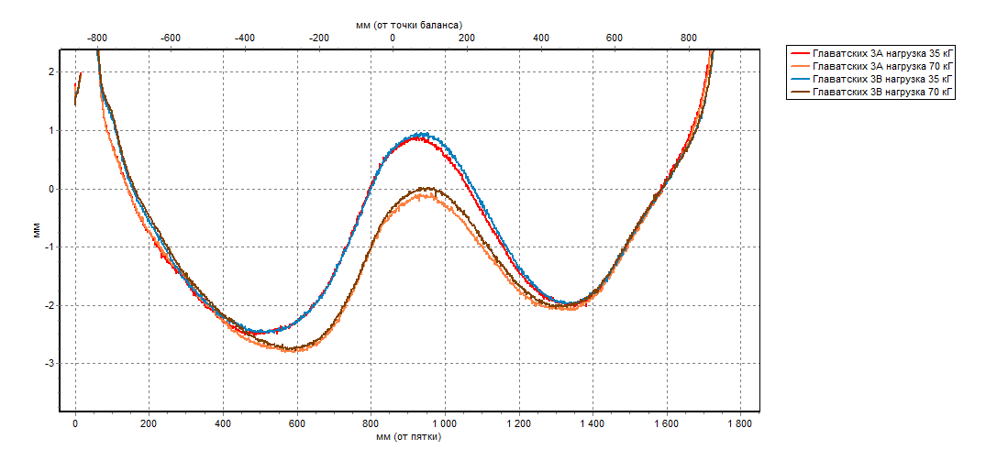

- Длина и расположение контактных зон давления 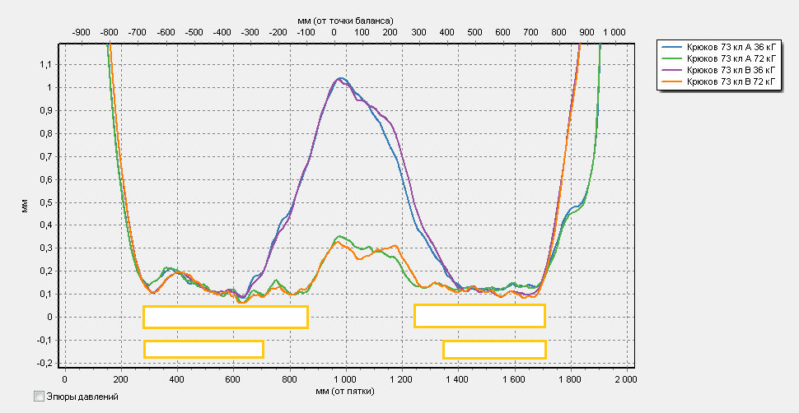
Прямоугольниками показаны длина и расположение контактных зон давления соответственно при полной и половинной нагрузке

Гладкость профиля скользящей поверхности. (Характеристика важна для мягкой трассы и в холодную погоду на жесткой трассе. Для жесткой трассы и тепла некритична.)
Плохо | Хорошо
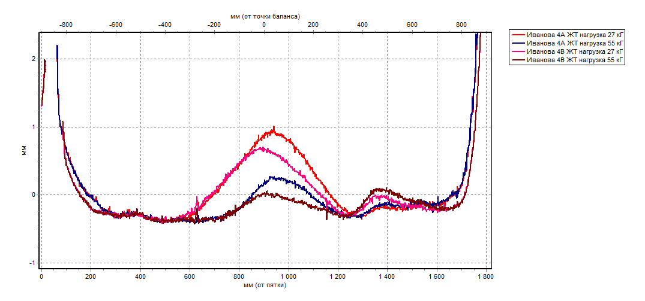 | 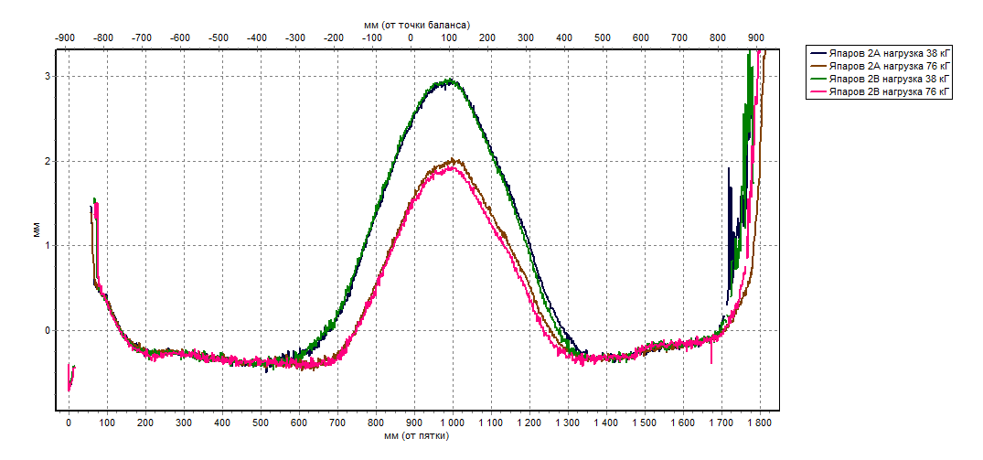

Минимальные градиенты давления по длине лыжи. Характеристика важна для мягкой трассы и в холодную погоду на жесткой трассе. Для жесткой трассы и тепла характеристика некритична.
Плохо (выделено красными овалами) | Хорошо
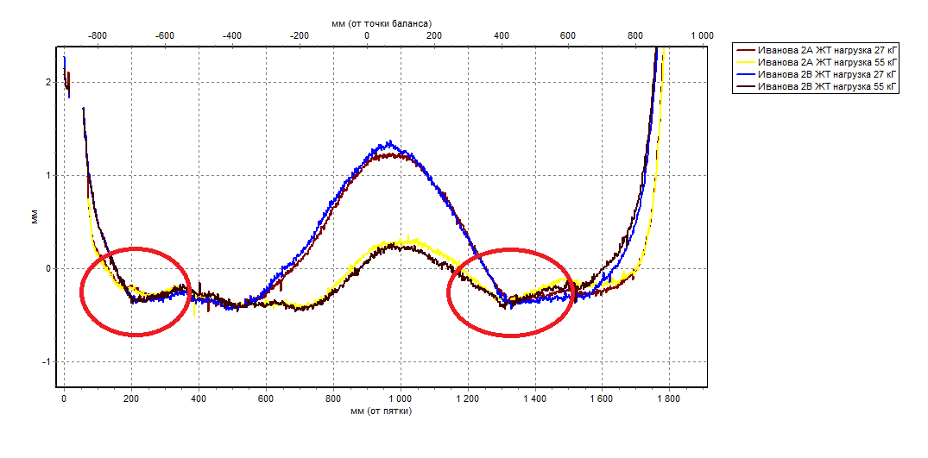 | 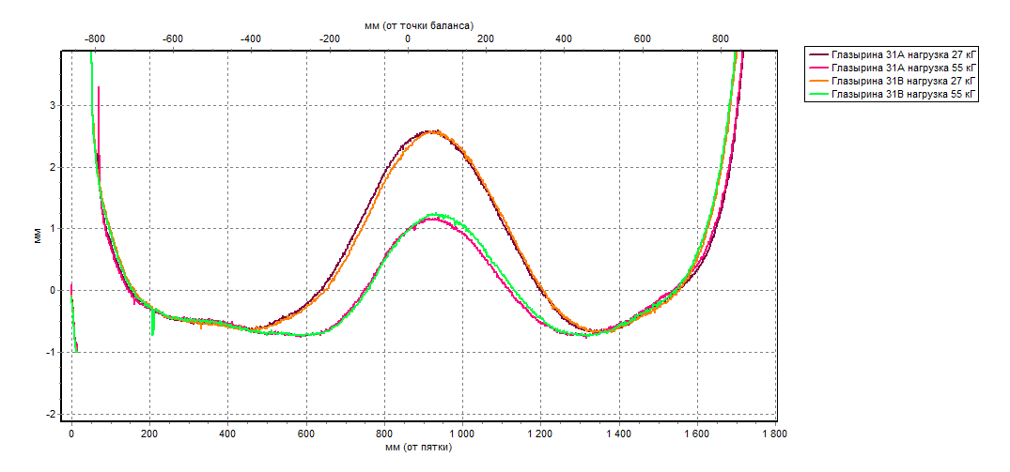

Рассмотрим пример подбора коньковых лыж с использованием данных о форме профиля лыж, полученных на стенде «Скилаб».
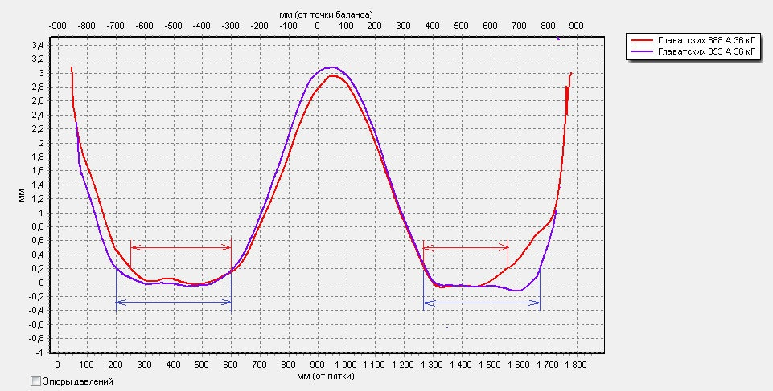
Для разметки длины зон давления принимаем условно уровень от снежной трасы + 0,2 мм.
Красным цветом показаны лыжи с короткими зонами давления. Соответственно они предпочтительны на тепло или на жесткую трассу.
Синим цветом показаны лыжи с более длинными зонами давления. Соответственно они предпочтительны на более холодную погоду и на мягкую трассу.
По длине зон давления лыж можно с большей уверенностью выбирать штайншлифт, соответствующий конструкции лыж и погоде.

- С помощью прибора для измерения амплитудно-частотных характеристик (АЧХ) лыж получают такие сонограммы:

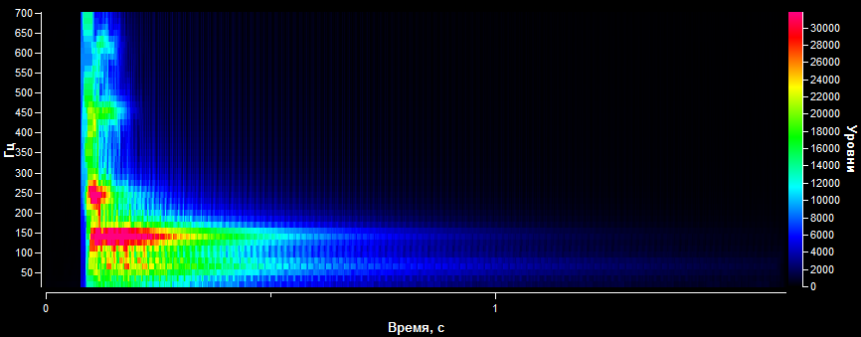
На сонограмме по горизонтальной оси показано время затухания резонансных колебаний. По вертикальной оси – частоты резонансных колебаний. Цветом показана величина амплитуды колебаний.

Лыжи должны иметь минимальное количество резонансных частот
Плохо | Хорошо
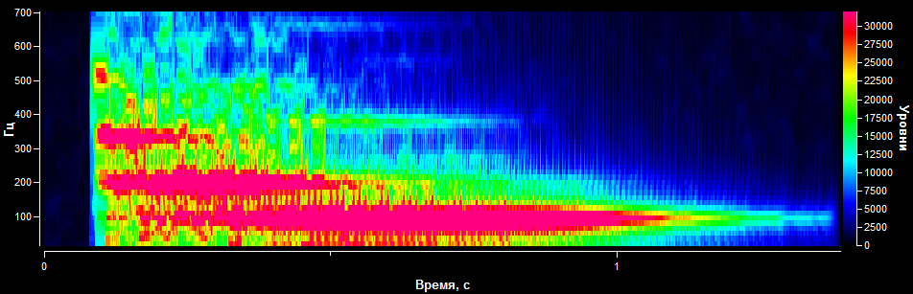 | 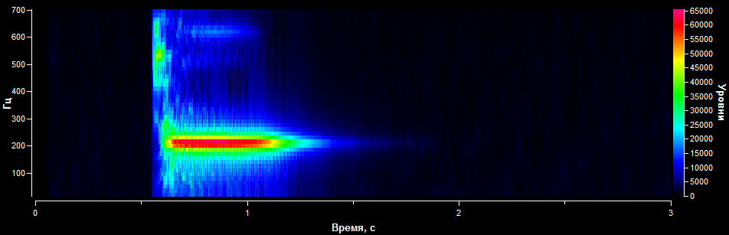

Амплитудно-частотные характеристики лыж должно соответствовать погодным условиям и жесткости трассы
Жесткая трасса  (меньше 200 Гц) | Мягкая и средней жесткости трасса (больше200 Гц)
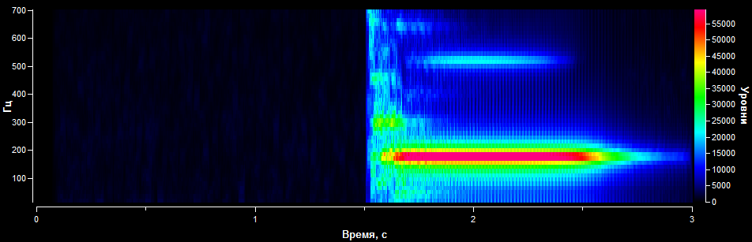 | 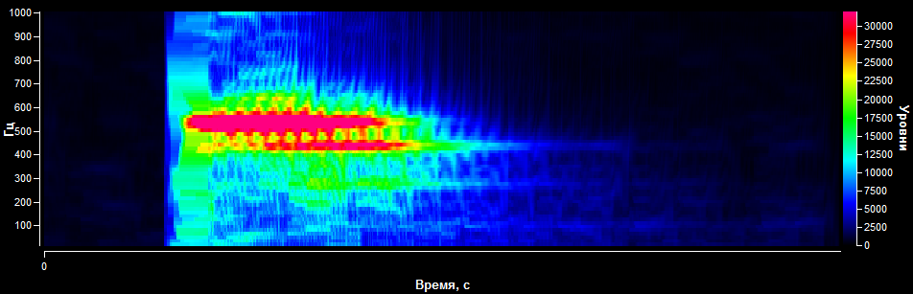

- Откатчик «Скилаб» используют на откаточном склоне. Он показывает изменение времени, скорости и ускорения по длине откаточного склона. Результаты отображаются в режиме on-line в графическом виде.

Пример сравнения скоростных характеристик лыж с разными эпюрами
Для сравнения возьмем две пары лыж (№3 и №524) одного производителя с практически одинаковыми значениями Fa и Hr и частотными характеристиками, но отличающиеся длиной контактных зон давления. (У пары №3 более длинные контактные зоны давления).
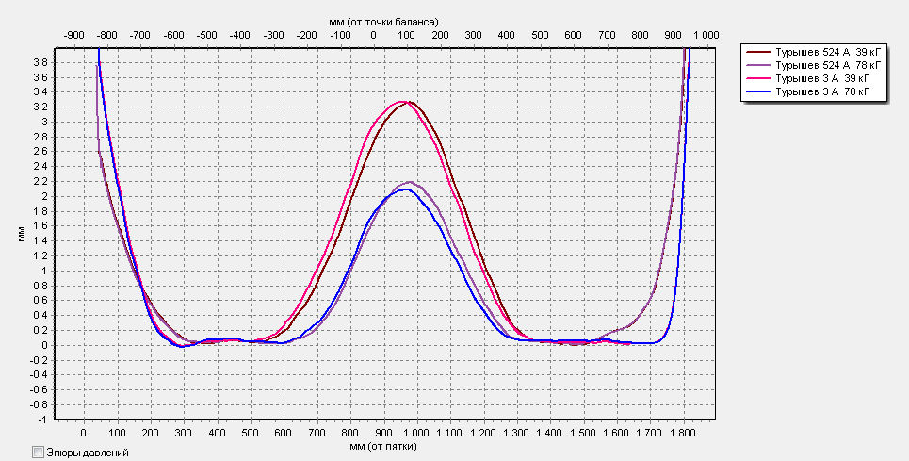
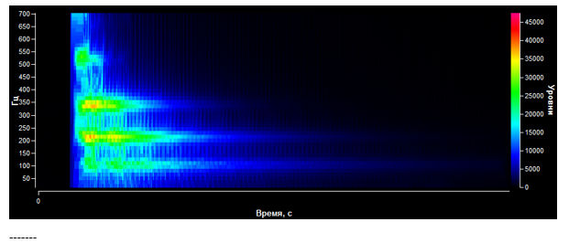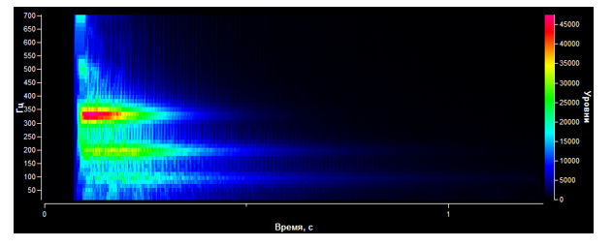

Температура снега -4 -6 град. Снег свежий. Лыжня средней плотности после ратрака. Общая длина откаточного склона около 70 м.
Результаты откатки этих лыж представлены ниже.
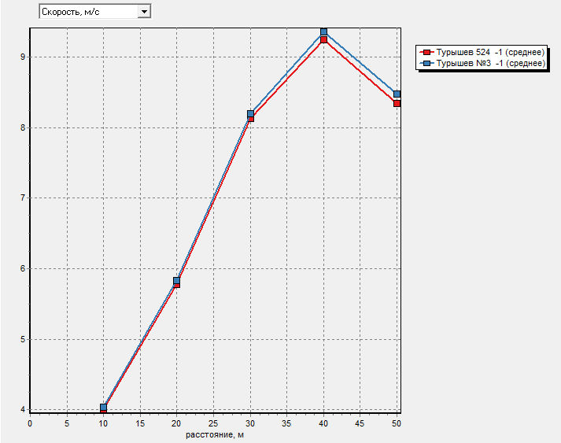

Пара №3 на всех участках откаточного склона имела лучшее время и скорость. Но на участке падения скорости (40-50 м) пара №3 характеризуется большим снижением ускорения, в сравнении с парой №524. Если по трассе соревнований имеется большая доля участков со снижением скорости, или финишная прямая имеет небольшой подъем, то пара № 524 может получить преимущество перед парой №3.

Пример подбора зоны смазки.
Для большей наглядности рассмотрим пример выбора зоны смазки с использованием данных известных флекс-тестеров и использованием данных о форме профиля лыж, полученных на стенде «Скилаб».
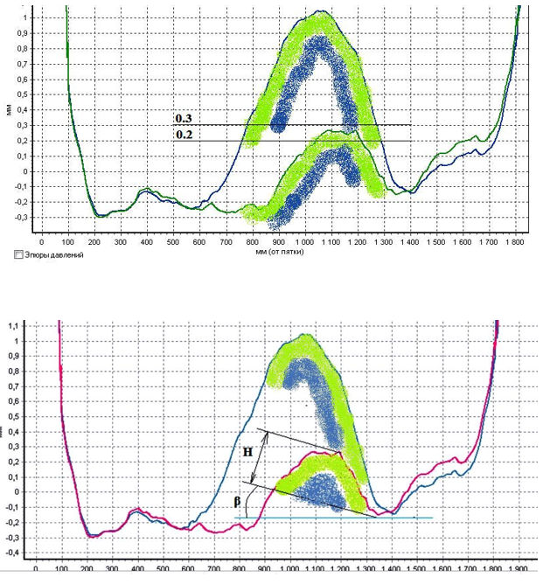
На верхнем рисунке представлена зона смазки с традиционным нанесением двух слоев держащей мази. Колодка размечена на флекс-тестере (0.2 мм, 0.3 мм). Профиль лыжи под нагрузкой получен на измерительном комплексе «Скилаб». Нулевая линия на рисунке обозначает поверхность снега. Пятка лыжи слева, носок справа.
Видим, что в данных условиях, при прокате на одной лыже (профиль зеленого цвета), слой мази наклонен навстречу движению. Это будет препятствовать скольжению лыж, и уменьшать держание при отталкивании. Кроме того, общая толщина слоев мази слишком большая. Создается выпуклая задняя часть колодки, которая соприкасается с трассой и препятствует скольжению.
На нижнем рисунке представлена более правильная зона смазки, также с двумя нанесенными слоями держащей мази. Но наклонная форма нанесенных слоев, обеспечивает хорошее скольжение при прокате на одной лыже и хорошее держание при отталкивании.
Для хорошего скольжения нельзя превышать предельную толщину слоя смазки (на рисунке - Н).
Для контроля толщины нанесенной смазки удобно использовать вот такую гребенку.
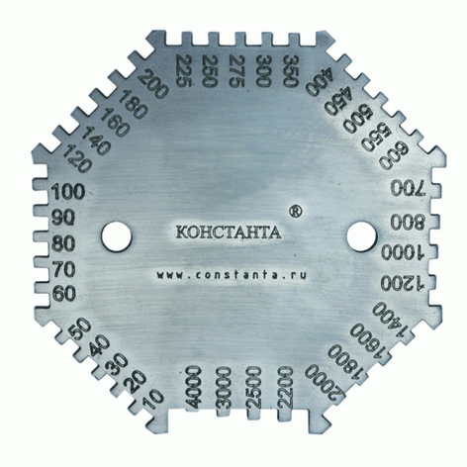
Гребенка будет полезна и для оценки схода мази после прохождения дистанции.

На сегодня комплекс "Скилаб" не имеет аналогов в мире по количеству и качеству измеряемых характеристик. На технические решения получено несколько патентов.
Александр Геннадьевич Рязанов
skiexpert@yandex.ru
+7 (909) 01-086-18

